广元中学2010届高三第四次月考
生 物
第Ⅰ卷（选择题 共45分）
1．下列关于生物学研究方法的描述，不正确的是
A．利用不同色素在层析液中的溶解度不同因而扩散速度不同，可以分离叶绿体中的色素
B．生殖细胞和体细胞融合获得的“白菜甘蓝”杂种植株，分别为二倍体和四倍体，均可育
C．在光学显微镜下可观察到细胞膜，但要观察磷脂双分子层则需使用电子显微镜
D．证明光合作用中释放的氧气来自水、分泌蛋白形成所参与的细胞结构则采用的技术手段相似
2．从成分、功能方面将细胞器进行分类，不合理的是
Ａ．能产生水的细胞器有线粒体、核糖体
Ｂ．可以产生[H]和ATP的细胞器是线粒体和叶绿体
Ｃ．可能含有色素的细胞器有叶绿体和液泡
Ｄ．参与高等植物细胞有丝分裂的细胞器有核糖体、中心体、高尔基体和线粒体
3．下图表示基因型为AaBb的水稻的花药通过无菌操作，接入试管后，在一定条件下形成试管苗的培育过程．下列相关叙述错误的是
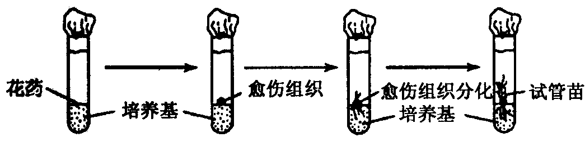

A．愈伤组织是花粉细胞通过有丝分裂后形成的不规则的细胞团
B．在愈伤组织的形成中，必须从培养基中获得水、无机盐和小分子有机物等营养物质
C．为促进花粉细胞分裂、生长，在培养基中应加入适宜浓度的生长素等激素
D．试管苗可能出现的基因型有AABB或AAbb或aaBB或aabb
4．下图表示同一生物不同时期的细胞图（仅画出部分染色体），相关说法不正确的是
①
②
③
④

- 若图①是某正常男孩，细胞中的染色体形态为24种，数目为92条
B．等位基因分离不可能发生在图④；但非同源染色体自由组合发生在②的下一时期
C．图③染色体、染色单体、核DNA之比为1：2：2，该图是观察染色体形态、数目最好的时期
D．图②、图④所示过程仅发生在某些器官中，图②分裂后立即进入下一个细胞周期
5.下列曲线表示的生理变化，错误的是
0
细胞吸水能力
细胞液浓度
0
矿质离子吸收率
O
2
0
O
2
酵母菌释放 C
O
2
0
光合作用强度
温度
A B C D
6．将高浓度的蔗糖溶液装入一个人工半透膜制成的小袋中，就制成了一个“人造细胞”，如图所示。实验开始时，让它悬浮在装有低浓度蔗糖溶液c的容器中，此时细胞高度为h，如果容器中蔗糖溶液浓度呈梯度增加时，则h与c之间的关系是
7．下列关于根瘤菌的说法正确的是
h
c
h
c
h
c
A B C D
h
c
C
h
①根瘤菌的可遗传变异来自基因突变和染色体变异
②根瘤菌的形态多样，通过二分裂方式繁殖
③根瘤菌的新陈代谢类型是异养厌氧型
④土壤中的根瘤菌能将空气中的氮还原为氨
⑤有些根瘤菌只能侵入一种豆科植物，有些则能侵入多种豆科植物
⑥根瘤菌在生态系统中属于分解者
A．②③⑥ Ｂ．②⑤ Ｃ．②④⑤⑥ Ｄ．①②④⑤
8．下列有关C₃植物和C₄植物代谢和结构特点的描述，正确的是
A．C₃植物属于阴生植物，C₄植物属于阳生植物
B．在进行光合作用时，C₃植物和C₄植物分别将CO₂中的C首先转移到C₃和C₄中
C．C₃植物的叶肉细胞具有正常叶绿体，C₄植物的叶肉细胞具有无基粒的叶绿体
D．C₃植物的维管束外有呈“花环型”的两圈细胞
吸收二氧化碳
释放二氧化碳
a
b
c
d
e
f
0 6 12 18 24小时
Ⅰ
Ⅱ
Ⅲ
9．如图表示一农田中一昼夜温度变化Ⅰ、光照强度变化Ⅱ、植物吸收二氧化碳的变化Ⅲ的数量关系。下列不正确的叙述是
A．Ⅲ与时间轴交点c、e表示光合作用吸收的二氧化碳等于呼吸作用释放的二氧化碳
B．a点的数值变化主要与夜间低温有关
C．从c点开始合成有机物，至e点有机物合成停止
D．增大曲线Ⅲ与时间轴围成的正面积的措施包括提高光照强度、提高二氧化碳浓度、适宜的温度和充足的水分供应等。
10．“根深叶茂”深刻说明植物地上部分与地下部分生长关系。某同学研究光照对水稻枝叶与根系生长影响，得到如下表所示的结果，下列有关实验结论或解释中错误的是
实验处理 | 全苗干重g) | 上部干重(g) | 根系干重(g)
自然光照 | 9.97 | 7.65 | 2.32
遮阴 | 5.13 | 4.15 | 0.98

A．遮阴后根系生长受到抑制程度更大
B．自然光照对枝叶与根系生长均有促进作用，但对根系促进作用相对更大
C．自然光照条件下，根系干重增加比例大，是因为根也能进行光合作用
D．自然光照下，枝叶光合产物多，向根系转运量大
11．如图，表示生物异化作用过程中的部分物质代谢示意图。关于这一图解的说法中正确的是
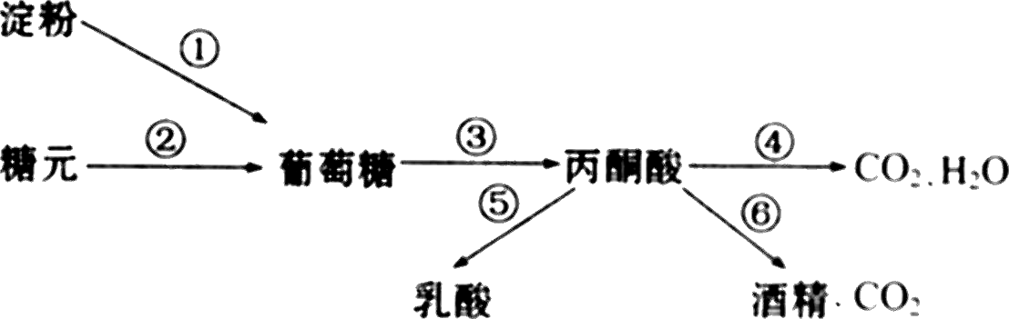

A．图中各生理过程是在激素和神经共同调节下完成的
B．在人体内胰高血糖素与肾上腺素能促进①②过程
C．在酵母菌的细胞质中含有③④⑥过程所需的酶
D．在生物细胞内发生的③过程称为无氧呼吸
12．某同学通过对四条不同曲线的分析，得到以下几种说法，你认为其中正确的是
进食后时间
血糖含量
b
乙
时间
相对量
细菌数量对数
产物含量
甲
叶片年龄
吸收Mg的速度
c
丙
生长素浓度
芽生长速率
d
丁
①通过甲曲线分析可知所得到这种细菌的产物是次级代谢产物
②乙曲线中处于b点时，血糖浓度最高，此时血液中胰岛素的含量最低
③丙曲线中处于c点时，叶绿素的分解速度大于合成速度，叶片开始变黄
④丁曲线中处于d点时，植物生长素仍能够促进的生长
A．②④ B．①④ C．①③ D．③④
13．人和动物体内糖类、脂质和蛋白质的代谢是一个相互联系、相互制约、协调统一的过程。如图是三大物质代谢及其相互关系的示意图，下列叙述中正确的是
A．在⑦⑨过程中都能产生丙酮酸、[H]和ATP，当体内糖类物质不足时，可促进⑩过程
B．⒀⒁要经过脱氨基过程；⑿生成的是非必需氨基酸，不会改变氨基酸的种类和数量
C．胰岛素可促进①④⑤⑦⑨⑩⑿过程，抑制②③⑾⒀过程；图中不可能进行的是④⑧过程
D．糖类、脂质和蛋白质在一定条件下可以转化，是相互制约的，蛋白质代谢终产物尿素最终排除体外，必须先后依靠肝脏、肾脏等器官
14．下图中①—④曲线表示在a、b、c、d四种条件下细菌种群的生长曲线,下列生长条件与生长曲线①、②、③、④相符合的是
N
t
N
t
N
t
N
t
① ② ③ ④

a—不断供给水分、氧气、养分，除去有害废物
b—随着时间延续、养分耗尽，有害废物积累
c—随着时间延续、养分逐渐减少，无有害废物积累
d—随着时间延续，养分耗尽，由于突变的结果，出现了突变的新菌株，可分解原细菌的代
谢废物，其合成的物质可作为原细菌养分。
A． a、b、c、d B． b、c、d、a
C ．c、d、a、b D ．c、b、d、a
15．为了解土壤微生物是否能分解农药，并尽快得出结论，有人用“敌草隆”（一种除草剂）进行了实验，取等量砂土分别装于两个容器中，a组高压灭菌，b组不灭菌。有关叙述不正确的是
①a组为对照组，b组为实验组
②向a、b中喷入等量“敌草隆”，再置于同一恒温箱中培养相同时间
③检测“敌草隆”消失的情况，预计a组“敌草隆”含量不变，b组全部消失
④只用砂土，实验效果不如几种典型土壤混合后的好
A．①② B．①③ C．③④ D．①④

试题答题卡
题号 | 1 | 2 | 3 | 4 | 5 | 6 | 7 | 8 | 9 | 10 | 11 | 12 | 13 | 14 | 15
答案
第Ⅱ卷（非选择题 共55分）
16．(7分)下图是自然界中N转化过程部分示意图，请根据图回答下列问题。
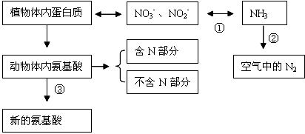
(1)大气中的N₂进入生物群落的主要途径是 ，完成该过程的微生物被称为固氮微生物，可以分为两类，其中根瘤菌属于 。
(2)自然界中将NH₃转化成NO₃⁻的生物同化方式是通过 来实现的，它的生命活动的最初碳源为 。
(3)人体若只通过③过程获得氨基酸，则会由于缺乏某些 而导致营养不良。
(4) 在肥料一定的情况下，要想使非豆科植物含氮量较大幅度增加，可采取的方法有哪些，试举一例： 。
17．（8分）胰岛素具有降低血糖的作用。体内胰岛素含量过高时，引起血糖下降，机体出
现活动减少，甚至昏迷等低血糖症状，此症状可以通过补充葡萄糖溶液得到缓解。某同学的
实验方案如下，请完成（1）之后的实验步骤和结果。
（1）将正常小鼠随机分成A、B两组，观察并记录其活动状况。
（2）

（3）

该实验方案可以说明胰岛素具有降低血糖的作用。
18．（15分）下图是一组关于植物新陈代谢的示意图，请据图分析回答：
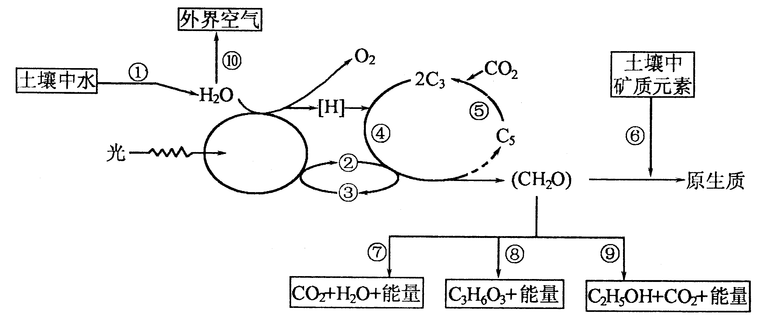

（1）土壤中水分经①过程进入根细胞内的主要方式是 作用，与这一过程直接相关的细胞器是 ，植物体内水分经⑩过程散发到外界的方式叫 作用。
（2）若遇低温天气，将严重影响⑥过程的进行而对①过程的影响很小，这充分说明
。大雨之后，农田渍水过多、过久会严重影响⑥过程的完成，主要原因是图中 （填代号）生理过程受阻。
（3）在暗反应过程中，如果CO₂直接与C₅结合，则该植物为 植物，其叶片结构的主要特点是 。
（4）若该图表示的植物为马玲薯，其根细胞能够进行的过程有 （在①~⑨中选填代号）。
（5）在温室中增施农家肥可以提高植物光合作用效率，其原因是，一方面农家肥含有
；另一方面农家肥中的有机物被分解者降解时会
。
19．（25分）请根据图示回答下列问题：
A B
a

b
c

d
e

f
A
D
C
B
光照强度
吸收CO
2
释放CO
2
0
阳生C 植物
3
图甲 图乙

(1)图甲中A、B内的膜面积都很大，其中A中增大膜面积的结构是 ，B中增大膜面积的结构是 。生物膜系统除上述结构外还包括 （至少答出两种）。
（2）若将¹⁴C¹⁸O₂作为玉米细胞生理活动的原料，请在图示中表示出短时间内C₃和C₄的含量变化；若在较强的光照条件下，含有¹⁸O的呼吸作用产物的主要去向是图中
时间
C
14
0
途径(用图中的字母表示)。利用¹⁴C¹⁸O₂对有关一系列化学反应进行追踪，这种科学研究的方法叫做 。若要研究O₂中氧的来源则应分别标记 ，相互对比研究。
(3)在生物界中可实现无机物与有机物之间的相互转化，从而体现物质的循环利用：从生理作用角度看，主要通过 和 实现；从生态系统成分角度看，通过 和 实现。
(4)限制图甲中A、B中两种结构中主要生理作用的主要生态因素分别是 和 。
(5)图乙中，若适当提高温度，则B点应向 移动；若镁元素缺乏，则B点应向 移动；若该植物为三七或人参，则B点应向 移动；若横轴为CO₂，该植物为高梁，则B点应向
移动。
试题答案
BDDDA BBBCC CBDCB
第Ⅱ卷
16．(7分)
(1)生物固氮 共生固氮微生物（每空1分，共2分）
(2)化能合成作用 CO₂ （每空1分，共2分）
(3)必需氨基酸（1分）
(4)土壤中施用自生固氮菌菌剂（利用基因工程将固氮基因导入非豆科植物体内）（2分）
17.（8分）
（2）A组小鼠注射适量胰岛素溶液，B组注射等量生理盐水（2分）。
一段时间后，A组小鼠会出现活动减少，甚至昏迷等低血糖症状，B组活动状况无变化（2分）。
（3）A组小鼠出现低血糖症状后，分别给A、B两组小鼠注射等量葡萄糖溶液（2分）。
一段时间后，A组小鼠低血糖症状缓解，B组活动状况无变化（2分）。
18．（15分）
（1）渗透 液泡 蒸腾（每空1分，共3分）
（2）植物吸收矿质元素与吸收水分是两个相对独立的过程 ⑦ （每空1分，共2分）
（3）C₃ 无“花环型”结构、维管束鞘细胞不含叶绿体 （每空2分，共4分）
（4）①⑥⑦⑧ （每空2分，共2分）
（5）多种植物生长必需的矿质元素 产生CO₂为光合作用提供原料 （每空2分，共4分）
19．(25分)
- 囊状薄膜 嵴 内质网、高尔基体、液泡、核膜 （每空1分，共3分）
- 如图：（曲线、C₃和C₄标注都应正确 ） d 同位素标记法
水、二氧化碳（或H₂¹⁸O、C¹⁸O ₂）（可交换顺序） （每空2分，共8分）
（3）光合作用 细胞呼吸 (呼吸作用) 生产者 分解者（可交换顺序）
（每空2分，共8分）
(4)光照 温度 （每空1分，共2分）
(5) 右 右 左 左 （每空1分，共4分）

时间
C
14
0
C
4
C
3

